**Тема занятия № 24: Поддержка баз данных PostgreSQL. Кэширование**

1. Интеграция PostgreSQL

Django предоставляет возможность для работы с разными СУБД, например Oracle, MySQL, PostgreSQL, но наибольший приоритет всегда отдаётся базе данных PostgreSQ, причин много, от высокого уровня производительности и масштабируемости вкупе с отсутствием цены, так и большая поддержка фреймворком.

Т.к. любые серьёзные сервера всегда «разворачиваются» на linux-подобных системах, например Centos, Debian, Ubuntu, то и пример использования будет приведён для ubuntu.

Установка базы данных на windows отличается разве что скачиванием «.exe» установщика и следованием его инструкциям.

Начнём:  
  
1. Обновим репозитории и установим библиотеки  
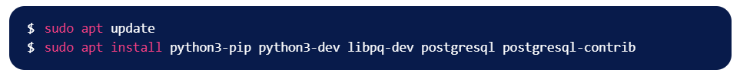

2. Создадим базу данных и пользователя, последовательно:







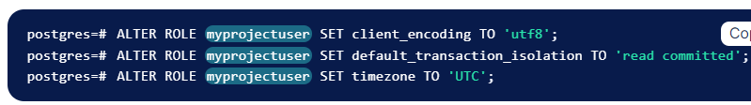



3. Разворачивать Django мы уже умеем, поэтому создадим пустой проект и перейдём в настройки

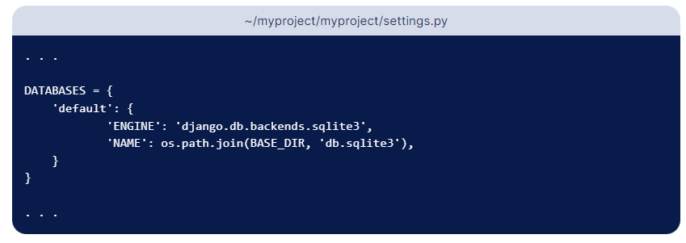

4. Настройки выше подходят только для работы с встраиваемой СУБД sqlite, нам же нужно заменить на:

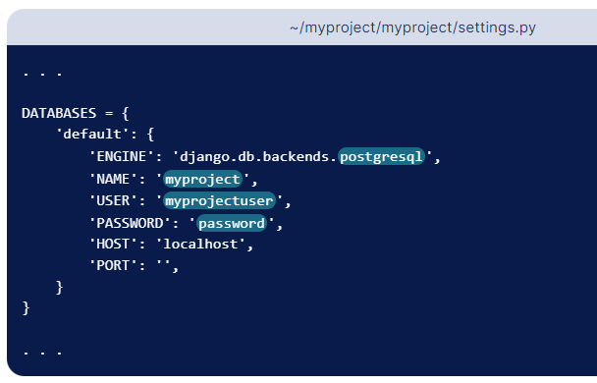

5. Выполняем миграции и создаём пользователя.

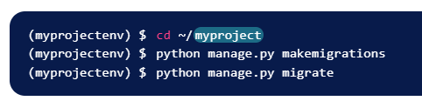

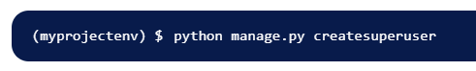

Готово! Теперь можно пользоваться другой базой данных.

Стоит учесть, что при любых изменениях внутри моделей, ORM автоматический создаст миграции, которые нужно выполнить, тогда все изменения будут применены на базу данных PostgreSQL.

1. Дополнительные инструменты для поддержки PostgreSQL

Django предоставляет расширенные средства для работы с СУБД postgresql.

Помимо этого, существует библиотека django-localflavor, предоставляющая дополнительные поля моделей, форм и элементы управления.

**Дополнительные инструменты для поддержки postgresql**

Эти инструменты реализованы в приложении django. Cont rib. Postgres, поставляемом в составе фреймворка. Чтобы они успешно работали, приложение следует добавить в список зарегистрированных в проекте:

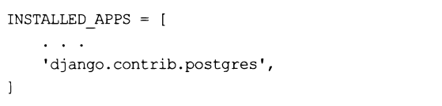

Внимание!

Полная русскоязычная документация по postgresql 12 находится по интернет-адресу [Https://postgrespro.ru/docs/postgresql/12/index](https://postgrespro.ru/docs/postgresql/12/index).

**Объявление моделей для работы с postgresql**

**Поля, специфические для postgresql**

Классы всех ЭТИХ полей объявлены В модуле django.contrib.postgres. Fields:

П integerrangefieid— поле диапазона, хранящее диапазон целочисленных значений обычной длины (32-разрядное) в виде его начального и конечного значений.

□ bigintegerrangefieid— поле диапазона, хранящее диапазон целочисленных значений двойной длины (64-разрядное).

□ decimalrangefield (начиная с Django 2.2) — поле диапазона, хранящее диапазон чисел фиксированной ТОЧНОСТИ В виде объектов типа Decimal ИЗ модуля decimal Python.

□ daterangefieid— поле диапазона, хранящее диапазон значений даты в виде объектов типа date ИЗ модуля datetime.

□ datetimerangefieid — поле, хранящее диапазон временных отметок в виде объектов типа datetime ИЗ модуля datetime.

Пример объявления модели pgsroomreserving С полвм типа datetimerangefieid:

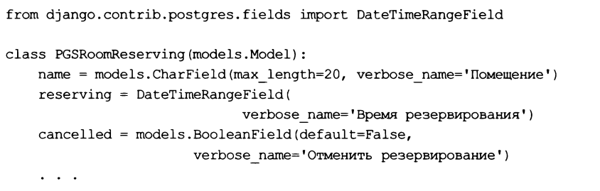

□ arrayfieid— поле списка, хранящее список Python, элементы которого обязательно должны принадлежать одному типу. Дополнительные параметры:

• base fieid —тип элементов, сохраняемых в поле списков. Указывается в виде объекта (не класса!) Соответствующего поля модели;

• size— максимальный размер сохраняемых в поле списков в виде целого числа. При попытке записать в поле список большего размера возникнет ошибка. По умолчанию— None (максимальный размер списков не ограничен).

Пример объявления в модели рубрик pgsrubric поля списка tags, хранящего строковые величины:

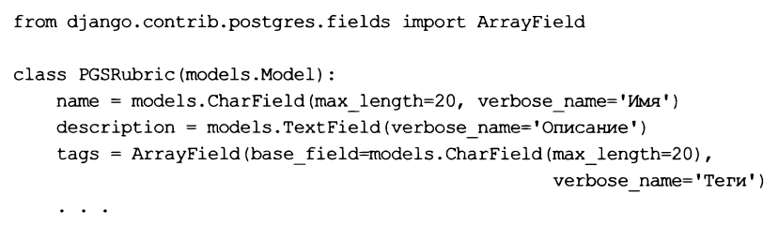

Пример объявления в модели pgsproject поля списка platforms, хранящего поля списка, которые, в свою очередь, хранят строковые значения (фактически создается поле, способное хранить двумерные списки):

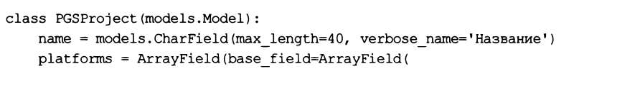

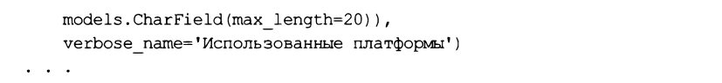

□ hstorefieid — поле словаря, хранящее словарь Python. Ключи элементов такого словаря должны быть строковыми, а значения могут быть строками или None.

Внимание!

Для успешной работы поля hstorefieid следует добавить в базу данных расширение Hstore. Как добавить в базу данных postgresql расширение, будет рассказано позже.

Пример объявления в модели pgsproject2 поля словаря platforms:

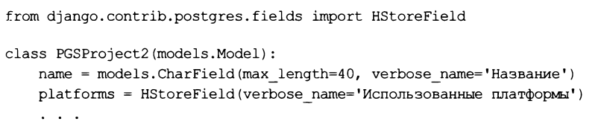

S

□ cicharfieid— то же самое, что и charfield, только при выполнении поиска по этому полю не учитывается регистр символов:

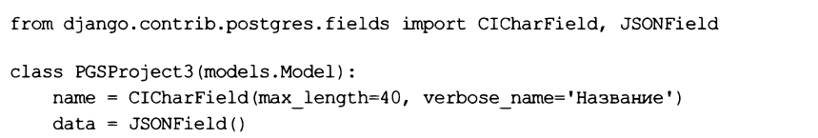

□ citextfieid — то же самое, что и textfieid, только при выполнении поиска по этому полю не учитывается регистр символов.

□ ciemailfieid —то же самое, что и emaiifieid, только при выполнении поиска по этому полю не учитывается регистр символов.

Внимание!

Чтобы ПОЛЯ cicharfield, citextfieid И ciemailfieid успешно работали, В базу данных следует добавить расширение citext.

**Индексы postgresql**

Индекс, создаваемый указанием в конструкторе поля параметров unique, db index, Primary key или посредством класса index, получит тип В-Тгее, подходящий для большинства случаев.

Начиная с Django 2.2, при создании индексов посредством класса index можно указать у индексируемых полей классы операторов postgresql. Для этого применяется необязательный параметр opciasses конструктора класса. Ему нужно присвоить последовательность имен классов операторов, представленных строками: первый класс оператора будет применен к первому индексированному полю, второй — ко второму полю и т. д.

Пример создания индекса по полям паше И description С указанием у ПОЛЯ паше класса оператора varchar pattern ops, а у поля description — класса оператора Bpchar_pattеrn_ops:

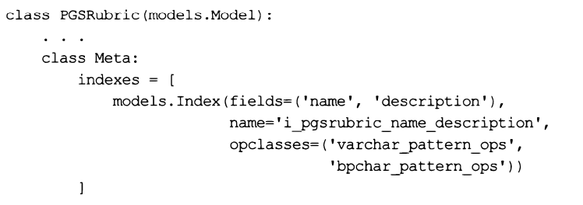

Для создания индексов других типов, поддерживаемых postgresql, следует применять следующие классы ИЗ модуля django. Contrib.postgres. Indexes:

□ btreeindex — индекс формата В-Tree.

Дополнительный параметр fillfactor указывает степень заполнения индекса в процентах в виде целого числа от 10 до 100. По умолчанию — None (90%).

□ Gistindex — индекс формата gist. Дополнительные параметры:

• buffering— если True, то при построении индекса будет включен механизм буферизации, если False — не будет включен, если None — включать или не включать буферизацию, решает СУБД (по умолчанию — None);

• fillfactor — степень заполнения индекса в процентах в виде целого числа от 10 ДО 100. По умолчанию--- None (90%).

Пример создания такого индекса ПО ПОЛЮ reserving модели pgsroomreserving с применением класса оператора range ops:

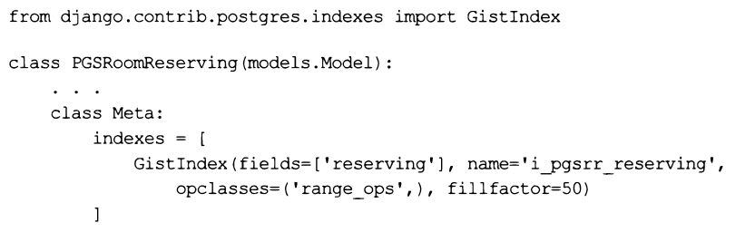

Внимание!

При индексировании таким индексом полей, отличных от integerrangefield, Biglntegerrangefield, decimalrangefield, datetimerangefield И daterangefield, следует установить в базе данных расширение btree gist.

□ spgistindex (начиная с Django 2.2) — индекс формата SP-gist.

Дополнительный параметр fillfactor указывает степень заполнения индекса в процентах в виде целого числа от 10 до 100. По умолчанию — None (90%).

□ Hashindex (начиная с Django 2.2) — индекс на основе хэшей.

Дополнительный параметр fillfactor указывает степень заполнения индекса в процентах в виде целого числа от 10 до 100. По умолчанию — None (90%).

□ Brinindex —индекс формата BRIN. Дополнительные параметры:

• autosummarize— если True, то СУБД будет подсчитывать и сохранять в индексе итоговую информацию по каждому блоку записей, если False или None — не будет делать этого (по умолчанию — None). Такая итоговая информация позволяет ускорить фильтрацию и сортировку, однако увеличивает объем индекса;

• pages per range — количество страниц в блоке записей, по которому будет подсчитываться итоговая информация, в виде целого числа. По умолчанию — None (128 страниц).

□ Ginindex —индекс формата GIN. Дополнительные параметры:

• fastupdate — если True или None, то будет задействован механизм быстрого обновления индекса, при котором обновляемые записи сначала добавляются во временный список, а уже потом, при выполнении обслуживания базы данных, переносятся непосредственно в индекс. Если False, то механизм быстрого обновления будет отключен. По умолчанию — None;

• gin pending iist iimit — объем временного списка обновляемых записей в виде целого числа в байтах. По умолчанию — None (4 Мбайт).

Внимание!

При индексировании таким индексом полей, отличных от arrayfieid, следует установить в базе данных расширение btree gin.

**Специфическое условие postgresql**

В параметре constraints модели можно указать условие Exclusionconstraint ИЗ модуля django.contrib.postgres.constraints, поддержка которого появилась в Django 3.0. Оно указывает критерий, которому НЕ должны удовлетворять записи, добавляемые в модель. Если запись удовлетворяет этим критериям, то она не будет добавлена в модель, и сгенерируется исключение Integrityerror ИЗ модуля django.db.

Внимание!

Для успешной работы этого условия следует установить в базе данных расширение Btree_gist.

Формат конструктора класса Exclusionconstraint:



Имя условия задается в виде строки и должно быть уникальным в пределах проекта.

Критерии условия указываются в виде списка или кортежа, каждый элемент которого задает один критерий и должен представлять собой список или кортеж из двух элементов:

□ имени поля в виде строки или экземпляра класса f . Значение этого поля из добавляемой записи будет сравниваться со значениями полей из записей, уже имеющихся в базе данных;

□ оператора сравнения, поддерживаемого языком SQL, в виде строки. Посредством этого оператора будет выполняться сравнение значений поля, заданного в первом элементе.

Для задания операторов сравнения также можно применять следующие атрибуты класса Rangeoperators ИЗ модуля django.contrib.postgres. Fields:

• EQUAL —= (’’равно”);

• notequal — о (”не равно”);

• contains — @> (’’содержит” — диапазон из имеющейся записи содержит диапазон или значение из добавляемой записи);

• contained by — <@ (’’содержится” — диапазон или значение из имеющейся записи содержится в диапазоне из добавляемой записи);

• overlaps — @@ (’’пересекаются” — оба диапазона пересекаются);

• fully lt — «(’’строго слева” — диапазон из имеющейся записи меньше, или находится левее, диапазона из добавляемой записи);

• fully gt — » (’’строго справа” — диапазон из имеющейся записи больше, или находится правее, диапазона из добавляемой записи);

• not lt— &> (”не левее”— все значения диапазона из имеющейся записи меньше нижней границы диапазона из добавляемой записи);

• not-gt— &< (”не правее”— все значения диапазона из имеющейся записи больше верхней границы диапазона из добавляемой записи);

• adjacent to----- 1 - (’’примыкают” — диапазоны примыкают друг к другу, т. е. имеют общую границу).

Параметр index type указывает тип создаваемого индекса в виде строки ’gist* (gist) или ' spgist ' (SP-gist). Если не указан, то будет создан индекс gist.

Параметр condition позволяет задать критерий фильтрации, ограничивающий набор записей, к которым будет применяться создаваемое условие. Критерий указывается в виде экземпляра класса q. Если не задан, то условие будет применяться ко всем записям в таблице.

Пример создания в модели pgsrubric условия, запрещающего добавлять в базу рубрики с совпадающими названиями и описаниями:



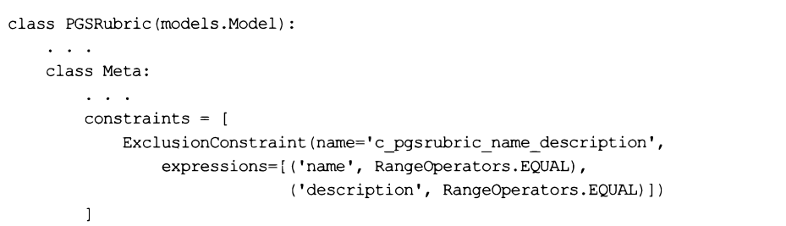

Пример создания в модели pgsroomreserving условия, запрещающего дважды резервировать одно и то же помещение на тот же или частично совпадающий промежуток времени, но не мешающее отменить резервирование помещения:

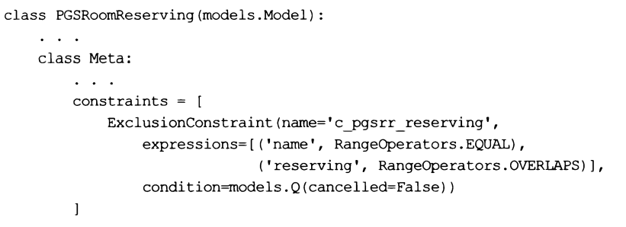

Расширение postgresql— это эквивалент библиотеки Python. Оно упаковано в компактный пакет, включает в себя объявление новых типов полей, индексов, операторов, функций и устанавливается в базе данных подачей специальной sqlкоманды.

Установка расширений postgresql выполняется в миграциях. Класс миграции Migration, объявленный В Модуле каждой миграции, содержит атрибут operations, хранящий последовательность операций, которые будут выполнены с базой данных при осуществлении миграции. В начале этой последовательности и записываются выражения, устанавливающие расширения:

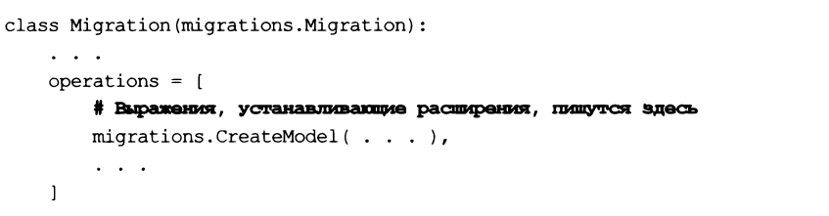

Эти выражения должны создавать экземпляры классов, представляющих миграции.

Все эти классы, объявленные в модуле django.contrib.postgres.operations, перечислены далее:

□ createextension — устанавливает в базе данных расширение с заданным в виде строки именем:

Createextension(пате=<имя расширения^

Пример установки расширения hstore:

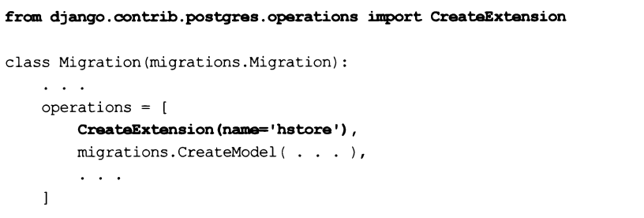

□ btreeginextension —устанавливает расширение btree_gin;

□ btreegistextension —устанавливает расширение btree_gist;

□ citextextension —устанавливает расширение citext. Пример:

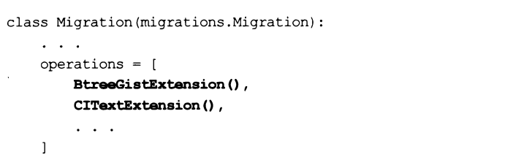

□ cryptoextension —устанавливает расширение pgcrypto;

□ hstoreextension —устанавливает расширение hstore;

□ trigramextension —устанавливает расширение pg trgm;

□ unaccentextension —устанавливает расширение unaccent.

Расширения можно добавить как в обычной миграции, вносящей изменения в базу данных, так и в "пустой" миграции.

**Валидаторы postgresql**

Специфические для postgresql валидаторы, объявленные в модуле django.

Contrib.postgres.validators, перечислены далее:

□ rangeminvaiuevaiidator — проверяет, не меньше ли нижняя граница диапазона, сохраняемого в поле диапазона, заданной в параметре limit value величины.

Формат конструктора:

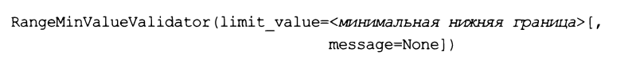

Параметр message задает сообщение об ошибке; если он не указан, то используется стандартное. Код ошибки: ”min_vaiue”.

Начиная с Django 2.2, в качестве значения параметра limit value можно указать функцию, не принимающую параметров и возвращающую минимальную нижнюю границу;

□ rangemaxvaiuevaiidator— проверяет, не превышает ли верхняя граница диапазона, сохраняемого в поле диапазона, заданную в параметре limit value величину. Формат конструктора:



Параметр message задает сообщение об ошибке; если он не указан, используется стандартное. Код ошибки: "max value".

Начиная с Django 2.2, в качестве значения параметра limit value можно указать функцию, не принимающую параметров и возвращающую максимальную верхнюю границу.

Пример использования валидаторов rangeminvaluevalidator И rangemaxvaiuevaiidator:

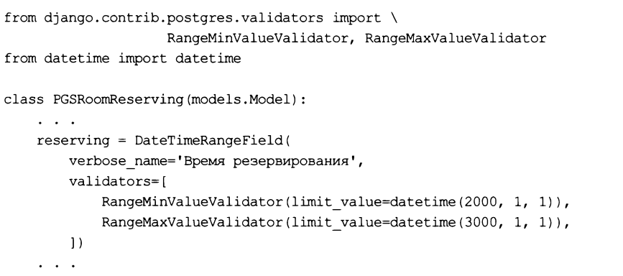

□ arrayminlengthvaiidator— проверяет, не меньше ли размер заносимого списка заданного в первом параметре минимума. Формат конструктора:

Arrayminlengthvaiidator (<минимальныи размер> [, message=None ] ) параметр message задает сообщение об ошибке — если он не указан, то выдается стандартное сообщение. Код ошибки: "min iength".

Начиная с Django 2.2, в качестве значения первого параметра можно указать функцию, не принимающую параметров и возвращающую минимальный размер списка в виде целого числа;

□ arraymaxlengthvaiidator — проверяет, не превышает ли размер заносимого списка заданный в первом параметре максимум. Используется полем типа Arrayfieid с указанным параметром size. Формат конструктора:

Arraymaxlengthvaiidator(<максимальный размер>[, message=None]) параметр message задает сообщение об ошибке — если он не указан, то используется стандартное. Код ошибки: "max length".

Начиная с Django 2.2, в качестве значения первого параметра можно указать функцию, не принимающую параметров и возвращающую максимальный размер списка в виде целого числа;

□ keysvaiidator— проверяет, содержит ли словарь, записанный в поле словаря, элементы с заданными ключами. Формат конструктора:

Keysvaiidator(<ключи>[, strict=False][, messages=None]) первым параметром указывается последовательность строк с ключами, наличие которых в словаре следует проверить.

Если параметру strict дать значение True, то будет выполняться проверка, не присутствуют ли в словаре какие-либо еще ключи, помимо перечисленных в первом параметре. Если значение параметра strict равно False или этот параметр вообще не указан, то такая проверка проводиться не будет.

Параметру message, задающему сообщения об ошибках, следует присвоить словарь с элементами missing keys и extra keys; первый задаст сообщение об отсутствии в словаре ключей, перечисленных в первом параметре, а второй — сообщение о наличии в словаре "лишних" ключей. Если сообщения об ошибках не заданы, будут выводиться сообщения по умолчанию.

Коды ошибки: "missing keys" — при отсутствии в словаре требуемых элементов, "extra keys" —при наличии в словаре "лишних" элементов.

Пример проверки наличия в сохраняемом в поле platforms словаре элемента с ключом client:

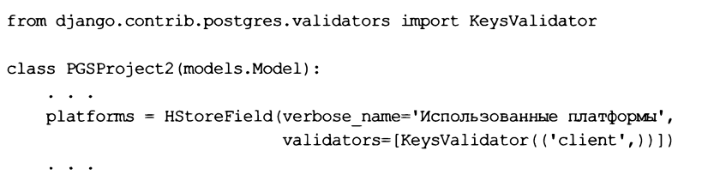

Пример проверки наличия в сохраняемом в поле platforms словаре элементов с ключами client, server и отсутствия там других элементов:

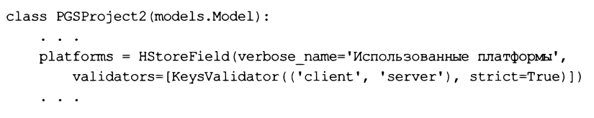

**Запись и выборка значений полей в postgresql**

Запись и выборка отдельных значений из полей типов, специфичных для Postgresql, имеет следующие особенности:

□ поля диапазона— сохраняемый диапазон должен представлять собой список или кортеж из двух элементов — нижней и верхней границы диапазона. Если в качестве одной из границ указать None, то диапазон не будет ограничен с соответствующей стороны. Примеры:

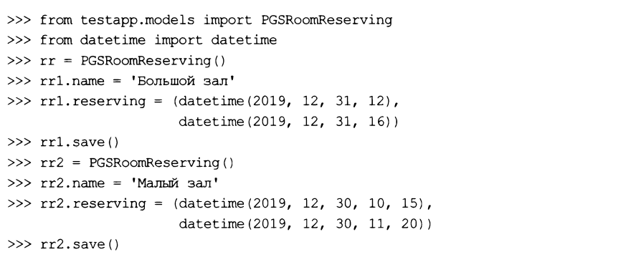

Заносимый в поле диапазон также может быть представлен экземпляром класса numericrange (ДЛЯ ПОЛЯ типа integerrangefield, biglntegerrangefield И Decimalrangefield), daterange (ДЛЯ ПОЛЯ daterangefield) ИЛИ datetimetzrange (для ПОЛЯ datetimerangefield). Все ЭТИ классы объявлены в модуле psycopg2.

Extras. Формат их конструкторов:



Параметры lower и upper задают соответственно нижнюю и верхнюю границу диапазона. Если какой-либо из этих параметров не указан, то соответствующая граница получит значение None, и диапазон не будет ограничен с этой стороны.

Параметр bounds указывает, будут нижняя и верхняя границы входить в диапазон или нет. Его значением должна быть строка из двух символов, первый из которых задает вхождение или не вхождение в диапазон нижней границы, второй — верхней. Символ [ обозначает вхождение соответствующей границы в диапазон, символ ( — не вхождение.

Пример занесения в поле диапазона, у которого обе границы входят в диапазон:

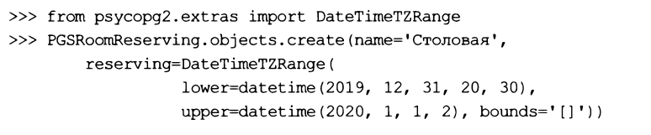

Значение диапазона извлекается из поля также в виде экземпляра одного из перечисленных ранее классов диапазонов. Для работы с ним следует применять следующие атрибуты:

• lower— нижняя граница диапазона или None, если диапазон не ограничен снизу;

• upper— верхняя граница диапазона или None, если диапазон не ограничен сверху;

• lower inf — True, если диапазон не ограничен снизу, и False — в противном случае;

• upper inf —True, если диапазон не ограничен сверху, и False —в противном случае;

• lower inc —True, если нижняя граница не входит в диапазон, и False — если входит;

• upper inc —True, если верхняя граница не входит в диапазон, и False —если входит.

Примеры:

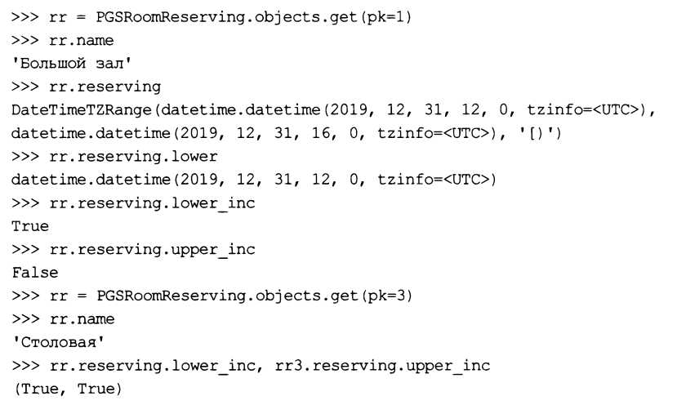

□ поле списка (arrayfieid) — сохраняемое значение можно указать в виде списка или кортежа Python:

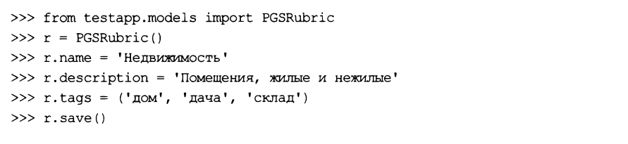

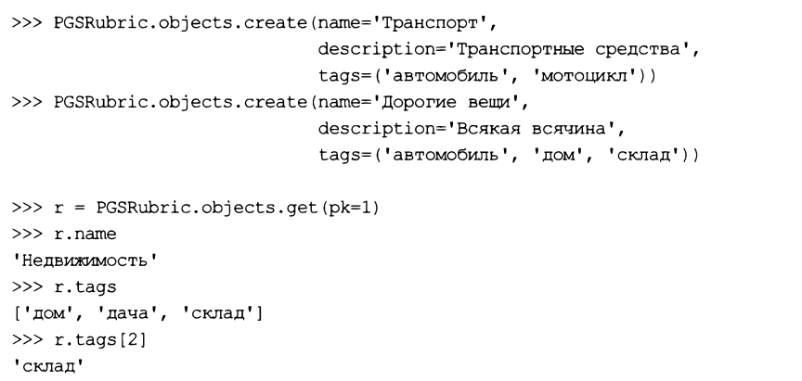

□ поле словаря (hstorefield):

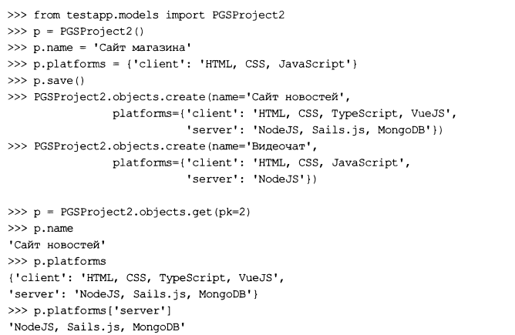

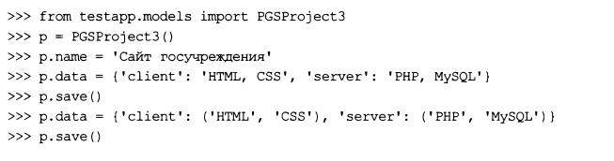

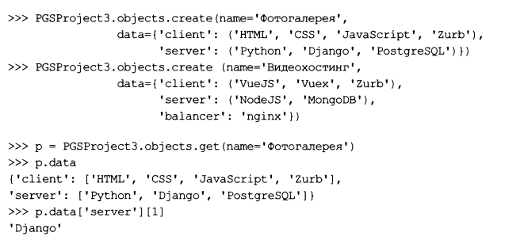

Значения В ПОЛЯ cicharfield, citextfieid И ciemailfieid ЗЯНОСЯТСЯ В ТОМ же виде, ЧТО И В аналогичные ПОЛЯ charfield, textfield И emailfield.

**Фильтрация записей в postgresql**

Для фильтрации записей по значениям полей специфических типов postgresql предоставляется ряд особых модификаторов:

□ поля диапазона:

• contains — хранящийся в поле диапазон должен содержать указанный диапазон:

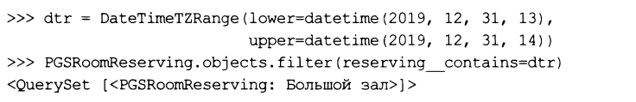

• contained by — хранящийся в поле диапазон должен содержаться в указанном диапазоне:

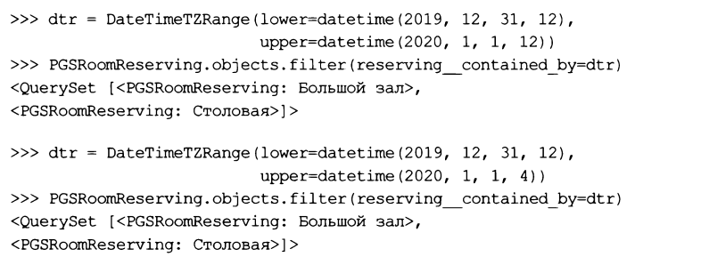

Модификатор contained by может применяться не только к полям диапазонов, НО И К ПОЛЯМ ТИПОВ integerfield, biglntegerfield, floatfield, datefieid И datetimefieid. В этом случае будет проверяться, входит ли хранящееся в поле значение в указанный диапазон;

• overlaps —хранящийся в поле диапазон должен пересекаться с заданным:

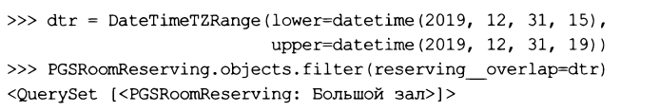

• fuiiy it — сохраненный в поле диапазон должен быть меньше (находиться левее) указанного диапазона:

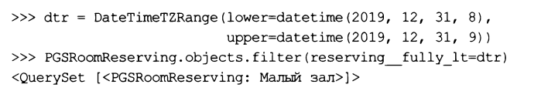

• fuily gt — сохраненный в поле диапазон должен быть больше (находиться правее) указанного диапазона:

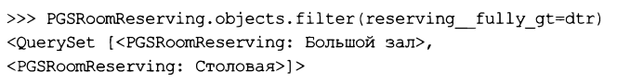

• not it — ни одна точка сохраненного в поле диапазона не должна быть меньше нижней границы указанного диапазона:

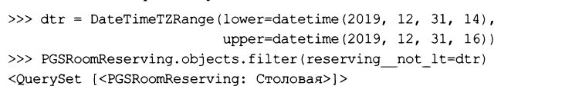

• not gt— ни одна точка сохраненного в поле диапазона не должна быть больше верхней границы указанного диапазона:

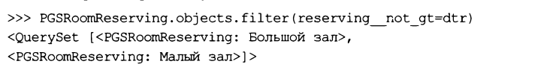

• adjacent to— граничное значение сохраненного в поле диапазона должно совпадать с граничным значением указанного диапазона:

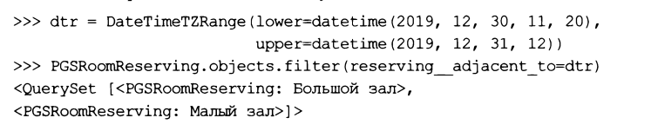

• startswith— сохраненный в поле диапазон должен иметь указанную нижнюю границу:

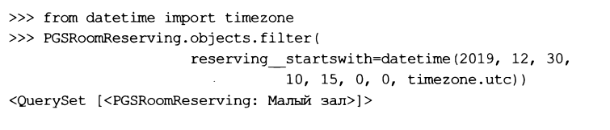

• startswith— сохраненный в поле диапазон должен иметь указанную верхнюю границу:

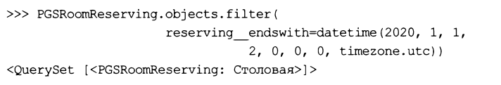

□ arrayfield:

• <индекс элемента>— из сохраненного в поле списка извлекается элемент с заданным индексом, и дальнейшее сравнение выполняется с извлеченным элементом. В качестве индекса можно использовать лишь неотрицательные целые числа. Пример:

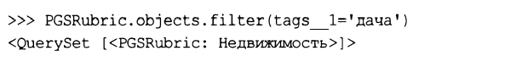

• <индекс первого элемента>_<индекс последнего элемента> — ИЗ сохраненного

В поле списка берется срез, расположенный между элементами с указанными

Индексами, и дальнейшее сравнение выполняется с полученным срезом. В качестве индексов допустимы лишь неотрицательные целые числа. Пример:

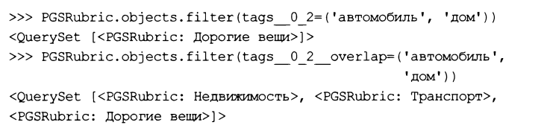

• contains — сохраненный в поле список должен содержать все элементы, перечисленные в заданной последовательности:

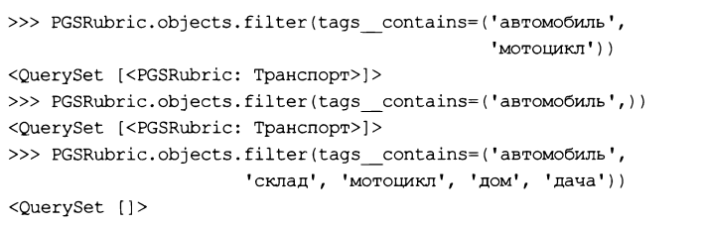

• contained by — все элементы сохраненного в поле списка должны присутствовать в заданной последовательности:

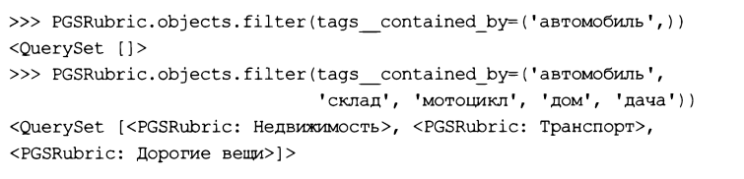

• overlap— сохраненный в поле список должен содержать хотя бы один из элементов, перечисленных в заданной последовательности:

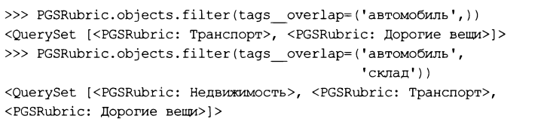

• len —определяется размер хранящегося в поле списка, и дальнейшее сравнение выполняется с ним:



* hstorefieid:

• <ключ>— из сохраненного в поле словаря извлекается элемент с заданным ключом, и дальнейшее сравнение выполняется с ним:

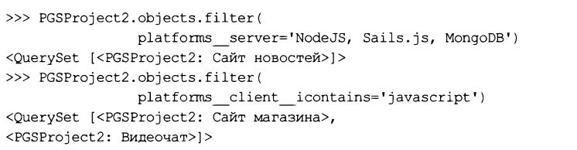

• contains — сохраненный в поле словарь должен содержать все элементы, перечисленные в заданном словаре:

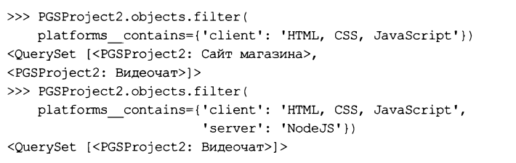

• contained by —все элементы сохраненного в поле словаря должны присутствовать в заданном словаре:

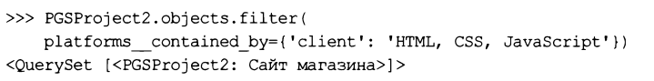

• has Rey — сохраненный в поле словарь должен содержать элемент с указанным ключом:

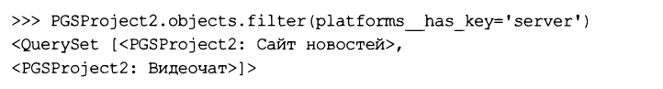

• has any keys —сохраненный в поле словарь должен содержать хотя бы один элемент с ключом, присутствующим в заданной последовательности:

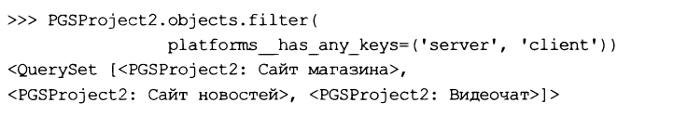

• has keys — сохраненный в поле словарь должен содержать все элементы с ключами, присутствующими в заданной последовательности:

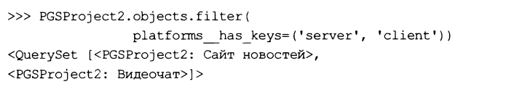

• keys — из сохраненного в поле словаря извлекаются ключи всех элементов, из ключей формируется список, и дальнейшее сравнение выполняется с ним:

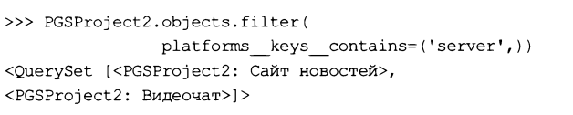

• values — из сохраненного в поле словаря извлекаются значения всех элементов, из значений формируется список, и дальнейшее сравнение выполняется с ним:

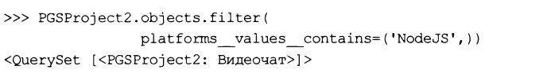

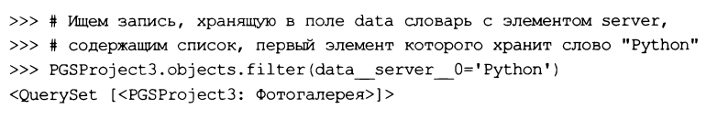

Также поддерживаются модификаторы contains, contained_by, has_key, has_any_Keys и has keys, описанные ранее:

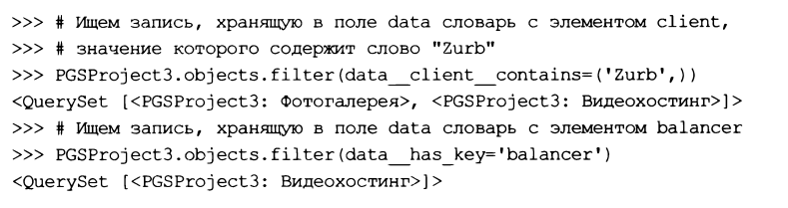

Два следующих специфических модификатора postgresql помогут при фильтрации записей по значениям строковых и текстовых полей:

□ trigram simiiar— хранящееся в поле значение должно быть похоже на заданное.

Внимание!

Для использования модификатора trigram simiiar следует установить расширение Pg_trgm.

Пример:



□ unaccent — выполняет сравнение хранящегося в поле и заданного значений без учета диакритических символов.

Внимание!

Для использования модификатора unaccent следует установить расширение unaccent.

Примеры:

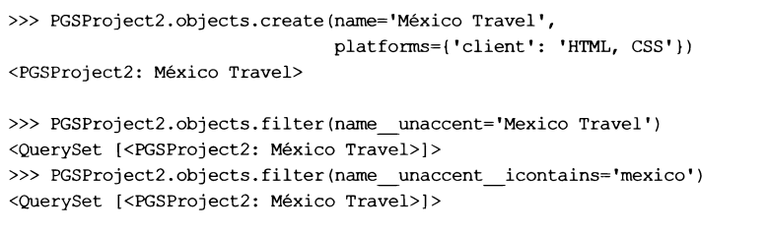

**Агрегатные функции postgresql**

Все классы специфических агрегатных функций postgresql объявлены в модуле Django.contrib.postgres.aggregates:

□ stringagg —возвращает строку, составленную из значений, извлеченных из указанного поля и отделенных друг от друга заданным разделителем:

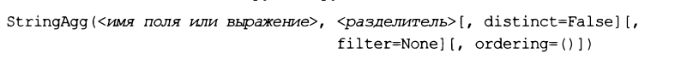

Первым параметром указывается имя поля, значения которого составят результирующую строку, или выражение, представленное экземпляром класса f. Вторым параметром задается строка с разделителем.

Если параметру distinct задано значение False (по умолчанию), то в результирующую строку войдут все значения заданного поля или выражения, если False— только уникальные значения. Параметр filter указывает условие фильтрации записей в виде экземпляра класса q; если он не задан, фильтрация не выполняется.

Параметр ordering поддерживается, начиная с Django 2.2. Он указывает последовательность полей, по которым будет выполняться сортировка элементов в результирующей строке. Каждое поле задается в виде строки с именем (по умолчанию сортировка выполняется по возрастанию; чтобы задать сортировку по убыванию, следует предварить имя поля дефисом) или экземпляра класса F.

Пример выборки всех названий комнат ИЗ модели pgsroomreserving С сортировкой в обратном алфавитном порядке:

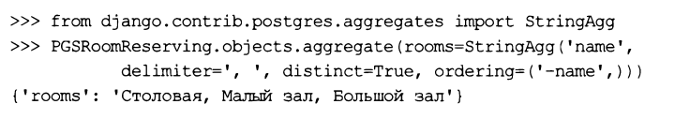

□ arrayagg —возвращает список из значений, извлеченных из указанного поля:

Arrayagg(<имя поля или выражение>[, distinct=False][, filter=None][, Ordering=()])

Первым параметром указывается имя поля, значения которого войдут в список, Или выражение, представленное экземпляром класса F. Если параметру distinct задано значение False (по умолчанию), то в результирующий СПИСОК ВОЙДУТ все Значения Заданного поля или выражения, если False — только уникальные значения. Параметр filter указывает условие фильтрации записей в виде экземпляра класса q; если он не задан, фильтрация не выполняется.

Параметр ordering поддерживается, начиная с Django 2.2. Он указывает последовательность полей, по которым будет выполняться сортировка элементов в результирующей последовательности. Каждое поле может быть указано в виде строки с именем (по умолчанию сортировка выполняется по возрастанию; чтобы задать сортировку по убыванию, следует предварить имя поля дефисом) или экземпляра класса F.

Пример создания списка с именами рубрик из модели pgsrubric, отсортированных в обратном алфавитном порядке:

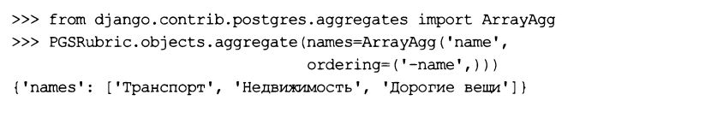

Первым параметром указывается имя поля, значения которого войдут в объект, или выражение, представленное экземпляром класса f. Параметр Filter указывает условие фильтрации записей в виде экземпляра класса q; если он не задан, фильтрация не выполняется.

Пример:

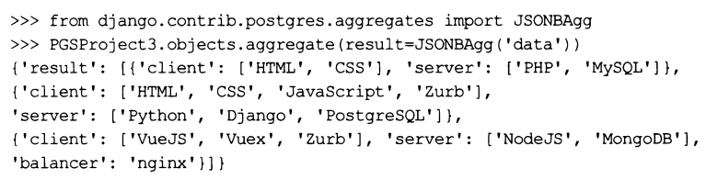

□ bitand — возвращает результат побитового умножения (И) всех значений заданного поля, отличных от None, или None, если все значения поля равны None:

Bitand(<имя поля или выражение>[, filter=None])

Первым параметром указывается имя поля, значения которого будут перемножаться, или выражение, представленное экземпляром класса f.

Параметр filter указывает условие фильтрации записей в виде экземпляра класса Q; если он не задан, фильтрация не выполняется.

□ Bitor — возвращает результат побитового сложения (ИЛИ) всех значений заданного поля, отличных от None, или None, если все значения поля равны None:



Параметры указываются в том же формате, что и у функции bitand (см. ранее).

□ booiand— возвращает True, если все значения заданного поля равны True, None— если все значения равны None или в таблице нет записей, и False — в противном случае:



Параметры указываются в том же формате, что и у функции bitand (см. Ранее).

□ вооюг— возвращает True, если хотя бы одно значение заданного поля равно True, None — если все значения равны None или в таблице нет записей, и False — в противном случае:



Параметры указываются в том же формате, что и у функции bitand (см. Ранее).

□ согг — возвращает коэффициент корреляции, вычисленный на основе значений из поля Y и поля х, в виде вещественного числа (тип float) или None, если в наборе нет ни одной записи:



Первыми двумя параметрами указываются имена числовых полей ИЛИ выражения, представленные экземплярами класса f. Параметр filter указывает условие фильтрации записей в виде экземпляра класса q;

Если он не задан, фильтрация не выполняется.

□ covarpop— возвращает ковариацию населения, вычисленную на основе значений из поля y и поля х, в виде вещественного числа (тип float) или None, если в наборе нет ни одной записи:



Первыми двумя параметрами указываются имена числовых полей ИЛИ выражения, представленные экземплярами класса f. Если параметру sample дать значение False, то будет возвращена выборочная ковариация населения, если дать значение True — ковариация населения в целом. Параметр filter указывает условие фильтрации записей в виде экземпляра класса q; если он не задан, фильтрация не выполняется.

□ regravgx — возвращает среднее арифметическое, вычисленное на основе значений из поля х, в виде вещественного числа (тип float) или None, если в наборе нет ни одной записи:



Параметры указываются в том же формате, что и у функции Corr (см. Ранее).

□ regravgy — возвращает среднее арифметическое, вычисленное на основе значений из поля Y, в виде вещественного числа (тип float) или None, если в наборе нет ни одной записи:



Параметры указываются в том же формате, что и у функции Corr (см. ранее).

□ regrcount — возвращает количество записей, в которых поле y и поле х хранят величины, отличные ОТ None, В виде целого числа (тип int) ИЛИ None, если в наборе нет ни одной записи:



Параметры указываются в том же формате, что и у функции Corr (см. Ранее).

□ Regrintercept — возвращает величину точки пересечения оси Y и линии регрессии, рассчитанную методом наименьших квадратов на основе значений поля y и поля х, в виде вещественного числа (тип float) или None, если в наборе нет ни одной записи:



Параметры указываются в том же формате, что и у функции Corr (см. ранее).

□ regrr2 — возвращает квадрат коэффициента корреляции, вычисленный на основе Значений ИЗ поля Y и поля X, в виде вещественного числа (ТИП float) ИЛИ None, если в наборе нет ни одной записи:



Параметры указываются в том же формате, что и у функции Corr (см. Ранее).

□ Regrsiope— возвращает величину наклона линии регрессии, рассчитанную методом наименьших квадратов на основе значений поля у и поля х, в виде вещественного числа (тип float) или None, если в наборе нет ни одной записи:



Параметры указываются в том же формате, что и у функции Corr (см. ранее).

□ Regrsxx — возвращает сумму площадей, рассчитанную на основе значений поля х, в виде вещественного числа (тип float) или None, если в наборе нет ни одной записи:



Параметры указываются в том же формате, что и у функции Corr (см. ранее).

□ regrsxy— возвращает сумму производных, рассчитанную на основе значений поля у и поля х, в виде вещественного числа (тип float) или None, если в наборе нет ни одной записи:



Параметры указываются в том же формате, что и у функции Corr (см. ранее).

□ regrsyy — возвращает сумму площадей, рассчитанную на основе значений поля Y, в виде вещественного числа (тип float) или None, если в наборе нет ни одно записи:



Параметры указываются в том же формате, что и у функции Corr (см. ранее).

**Функции СУБД, специфичные для postgresql**

Классы ЭТИХ функций объявлены в модуле django. Contrib.postgres. Functions:

□ randomuuid — возвращает сгенерированный случайным образом уникальный универсальный идентификатор.

Внимание!

Для использования функции randomuuid следует установить расширение pgcrypto.

□ transactionnow— возвращает временную отметку (дату и время) запуска текущей транзакции или, если транзакция не была запущена, текущую временную отметку.

Если существует несколько вложенных друг в друга транзакций, будет возвращена временная отметка запуска наиболее ’’внешней” транзакции.

Пример:



**Полнотекстовая фильтрация postgresql**

Полнотекстовая фильтрация — это фильтрация записей по наличию в строковых или текстовых значениях, сохраненных в их полях, заданных слов. Подобного рода фильтрация используется в поисковых интернет-службах.

**Модификатор search**

Модификатор search выполняет полнотекстовую фильтрацию по одному полю:

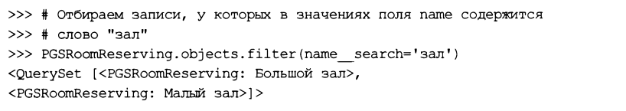

**Функции СУБД для полнотекстовой фильтрации**

Классы ЭТИХ функций объявлены В модуле django.contrib.postgres.search:

□ Searchvector— задает поля, по которым будет осуществляться фильтрация.

Искомое значение должно содержаться, по крайней мере, в одном из заданных полей:

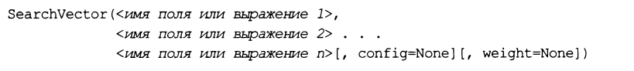

Можно указать либо имена полей в виде строк, либо выражения в виде экземпляров класса f.

Созданный экземпляр класса searchvector следует указать в вызове метода Annotate о в именованном параметре, создав тем самым вычисляемое поле. После этого можно выполнить фильтрацию по значению этого поля обычным способом — с помощью метода filter о.

Пример:

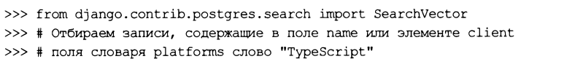

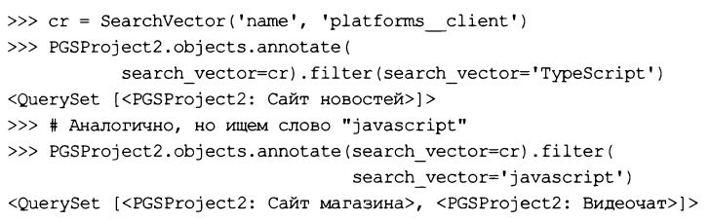

Экземпляры класса searchvector также можно объединять оператором +: Cr = Searchvector('name') + Searchvector('platforms__client') параметр config позволяет указать специфическую конфигурацию поиска в формате postgresql в виде либо строки, либо экземпляра класса f с именем поля, в котором хранится эта конфигурация:



Параметр weight задает уровень значимости для поля (полей). Запись, в которой искомое значение присутствует в поле с большей значимостью, станет более релевантной. Уровень значимости указывается в виде предопределенных строковых значений 'А' (максимальный уровень релевантности), 'В', 'С или 'D' (минимальный уровень). Пример:



□ searchquery —задает искомое значение:



Параметр search type указывает режим поиска в виде одной из строк:

• 'plain' — будут отбираться записи, содержащие все слова, из которых состоит искомое значение, в произвольном порядке (поведение по умолчанию):

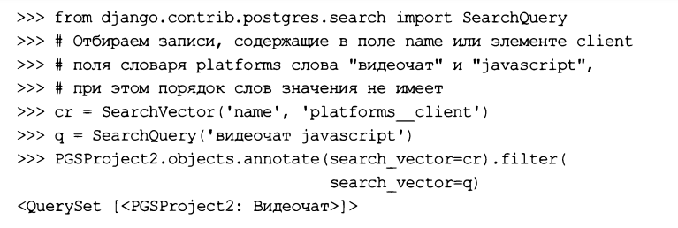

• 'phrase' — будут отбираться записи, содержащие заданное искомое значение:

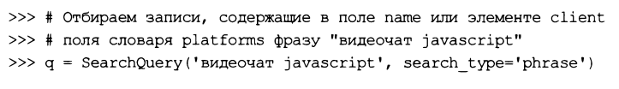

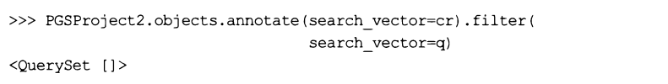

• ’raw’ — искомое значение обрабатывается согласно правилам записи логических выражений postgresql. В таком значении строковые величины берутся в одинарные кавычки, используются логические операторы & (И), | (ИЛИ) и круглые скобки:

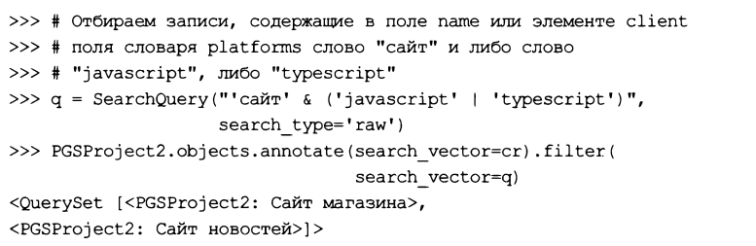

Искомое значение может быть указано в виде комбинации экземпляров класса Searchquery, содержащих одно слово и объединенных логическими операторами & (И), | (ИЛИ) и - (НЕ). Также можно применять круглые скобки. Пример:

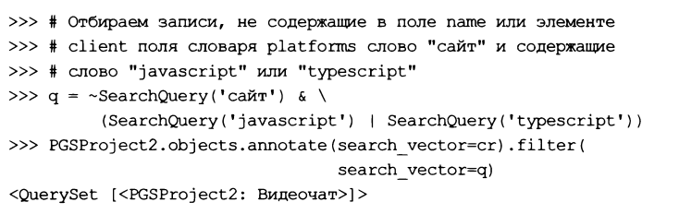

Параметр config указывает специфическую конфигурацию поиска в формате Postgresql.

□ searchrank —создает вычисляемое поле релевантности. Релевантность вычисляется на основе того, сколько раз искомое значение присутствует в содержимом записи, насколько близко отдельные слова искомого значения находятся друг к другу и т. П., и представляется в виде вещественного числа от 1.0 (наиболее подходящие записи) до 0.0 (записи, вообще не удовлетворяющие заданным критериям фильтрации).

Формат конструктора:

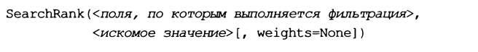

Поле, по которому выполняется фильтрация, задается экземпляром класса Searchvector, а искомое значение—экземпляром класса searchquery. Примеры:

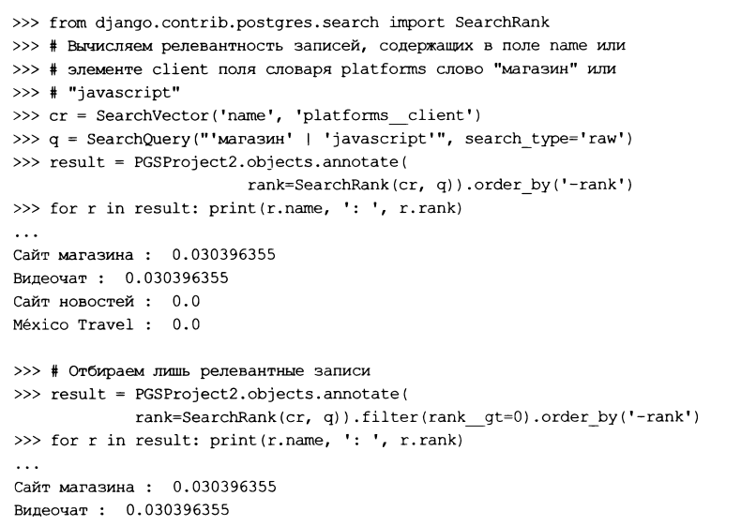

Параметр weights позволит задать другие величины уровней значимости полей для предопределенных значений 'А', 'в', 'С' и 'd' (см. описание класса Searchvector). Параметру присваивается список из четырех величин уровней значимости: первая задаст уровень для предопределенного значения 'D*, вторая— для значения 'С', третья и четвертая— для 'В' и 'А'. Каждая величина уровня значимости указывается в виде вещественного числа от 0.0 (наименее значимое поле) до 1.0 (максимальная значимость). Пример:

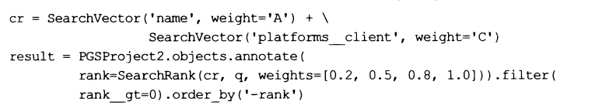

**Функции СУБД для фильтрации по похожим словам**

Следующие две функции СУБД, классы которых объявлены в модуле Django. Contrib. Postgres. Search, выполняют фильтрацию записей, которые содержат слова, похожие на заданное.

Внимание!

Для использования этих функций следует установить расширение pg trgm.

**Функции СУБД для фильтрации по похожим словам**

Следующие две функции СУБД, классы которых объявлены в модуле Django. Contrib. Postgres. Search, выполняют фильтрацию записей, которые содержат слова, похожие на заданное.

Внимание!

Для использования этих функций следует установить расширение pg trgm.

□ Trigramsimilarity— создает вычисляемое поле, хранящее степень похожести СЛОВ, присутствующих в содержимом записи, на заданное искомое значение.

Степень похожести представляется вещественным числом от 1.0 (точное совпадение) до 0.0 (совпадение отсутствует). Формат конструктора:



Поле, по которому выполняется фильтрация, МОЖНО указать В виде Либо строки с его именем, Либо экземпляра класса f.

Примеры:

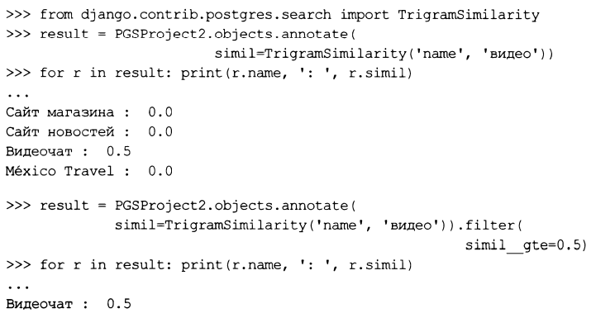

□ trigramdistance— создает вычисляемое поле, хранящее степень расхождения слов, присутствующих в содержимом записи, с заданным искомым значением.

Степень расхождения представляется вещественным числом от 1.0 (полное расхождение) до 0.0 (расхождение отсутствует). Формат конструктора:

Trigramdistance(<поле, по которому выполняется фильтрация>, <искомое значение>) поле, по которому выполняется фильтрация, МОЖНО указать В виде Либо строки с его именем, Либо экземпляра класса f.

Примеры:

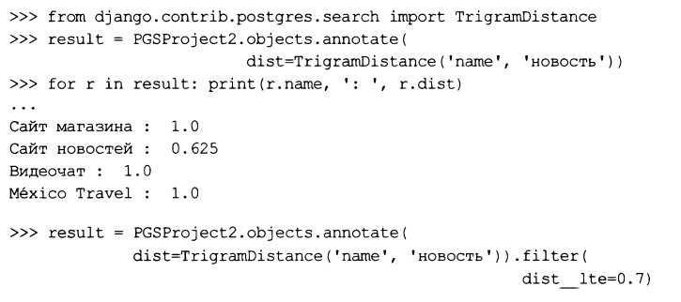

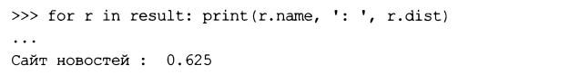

**Поля форм, специфические для postgresql**

Все классы перечисленных далее полей объявлены в модуле django.contrib.

Postgres.forms!

□ integerrangefieid— поле диапазона, служащее для указания диапазона целочисленных значений.

□ decimairangefieid (начиная с Django 2.2) — поле диапазона, служащее для указания диапазона чисел фиксированной точности в виде объектов типа Decimal из модуля decimal Python.

□ daterangefieid— поле диапазона, служащее для указания диапазона значений даты В виде объектов типа date ИЗ модуля datetime.

□ datetimerangefieid— поле диапазона, служащее для ввода диапазона временных отметок В виде объектов типа datetime ИЗ модуля datetime.

□ simpiearrayfieid— поле списка. Выводит элементы списка в одном поле ввода, отделяя их друг от друга заданным разделителем. Дополнительные параметры:

• base fieid —тип элементов списков, сохраняемых в поле. Указывается в виде объекта (не класса!) Соответствующего поля формы;

• delimiter— строка с разделителем, которым отделяются друг от друга отдельные элементы списка (по умолчанию — запятая);

• min iength — минимальный размер списка в виде целого числа (по умолчанию — не ограничен);

• max length — максимальный размер списка в виде целого числа (по умолчанию — не ограничен).

Пример:

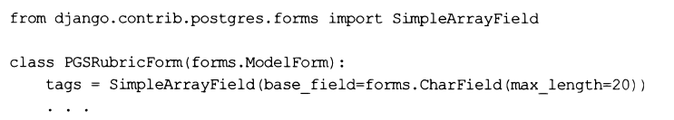

□ spiitarrayfieid —разделенное поле списка. Каждый элемент списка выводится в отдельном поле ввода. Дополнительные параметры:

• base fieid —тип элементов списков, сохраняемых в поле. Указывается в виде объекта (не класса!) Соответствующего поля формы;

• size— количество выводимых на экране элементов списка в виде целого числа. Если превышает количество элементов, имеющихся в списке, то на экран будут выведены пустые поля ввода. Если меньше количества элементов в списке, то на экран будут выведены все элементы;

• remove trailing nuiis — если False, в связанном поле модели будут сохранены все элементы занесенного пользователем списка, даже пустые; если True— пустые элементы в конце списка будут удалены (по умолчанию — False).

Пример:

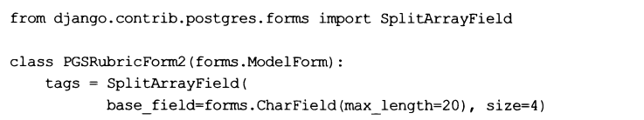

□ hstorefieid — поле словаря. Выводит словарь в виде исходного кода на языке Python в области редактирования.

**Элементы управления, специфические для postgresql**

Класс rangewidget ИЗ модуля django.contrib.postgres. Forms представляет элемент управления для ввода диапазона значений какого-либо типа. Параметр base widget задает элемент управления, используемый для ввода каждого из граничных значений диапазона, в виде экземпляра класса нужного элемента управления или ссылки на сам этот класс.

Пример указания для ввода граничных значений диапазона, хранящегося в поле Reserving модели pgsroomreserving, элемента управления splitdatetimewidget:

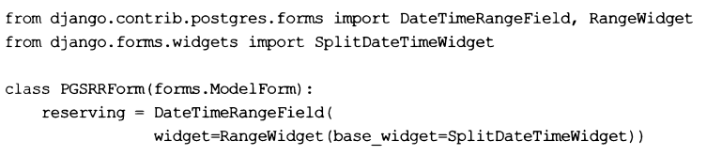

1. Библиотека django-localflavor: дополнительные поля для моделей и форм

**Библиотека django-localflavor: Дополнительные поля для моделей и форм**

Библиотека django-localflavor предоставляет два поля модели, предназначенные для хранения банковских сведений, и несколько классов полей формы, в которые заносятся сведения, специфические для разных стран.

**Установка django-localflavor**

Установка библиотеки выполняется подачей команды:



Помимо django-localflavor, будет установлена библиотека python-stdnum, необходимая для работы.

Далее следует включить присутствующее в составе библиотеки приложение Local flavor в список зарегистрированных в проекте:

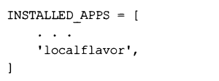

**Поля модели, предоставляемые django-localflavor**

Оба класса полей объявлены в модуле localflavor.generic.models:

О ibanfieid —хранит номер международного банковского счета (IBAN) в строковом виде. Дополнительные параметры:

• inciude countries — указывает перечень стран, международные банковские номера которых допускается заносить в поле. Значением параметра должен быть кортеж из кодов стран в формате ISO 3166-1 alpha 2, записанных в виде строк (пример: (’ gb •, ’ us', • er ', ’ de ’)). Коды стран в формате ISO 3166-1 Alpha 2 можно найти по интернет-адресу https://ru.wikipedia.org/wiki/ISO-3166-1.

Чтобы разрешить заносить в поле коды всех стран, использующих международные номера IBAN, следует присвоить этому параметру значение переменной IBAN_SEPA_COUNTRIES ИЗ модуля localflavor. Generic, countries. Sepa.

Значение по умолчанию — None (в поле разрешается заносить значения международных банковских’номеров из любых стран, даже не использующих международные номера IBAN);

• use nordea extensions — если True, то в поле также можно сохранять номера счета в банке Nordea, если False —нет (по умолчанию — False).

□ bicfieid — хранит банковский идентификационный код (БИК) в строковом виде.

**Поля формы, предоставляемые django-localflavor**

Следующие два класса полей объявлены в модуле localflavor.generic, forms:

□ ibanformfieid — номер международного банковского счета (IBAN) в виде строки. Поддерживает дополнительные параметры include_countries и use_nordea_Extensions, используется полем модели ibanfieid по умолчанию.

□ bicformfieid — банковский идентификационный код (БИК) в виде строки. Используется полем модели bicfield по умолчанию.